附件三：“第三届铝硅质耐火原料博览会”有关事宜及回执表
一、有关事宜：
1.报到、布展、展览时间及地点：
报到、布展时间：6月8日上午；展览时间：6月8日-10日
地点：开元名都大酒店会议中心
2.展位设施：
标准展位：9平方米（3m×3m），包括三面9块（2.48m×1m)的展板，一张桌、二把椅、日光灯、电源插座和大会统一制作的企业名称楣板1块。
18平方米（3m×6m），包括三面12块（2.48m×1m)的展板，二张桌、四把椅、日光灯、电源插座和大会统一制作的企业名称楣板。
各企业在展位上的广告宣传材料及样品，需自行准备，自带到会。展位的展板广告制作，若有需要，请联系协会秘书处，其费用自理。
3.展位费报名确认：5000元/每9平方米展位。展览企业即日起可填写第三届铝硅质耐火原料展览回执表，将展位费汇入如下账户，同时将报名回执表、汇款凭证分别传真至河南省耐火材料行业协会和当地省级耐火材料行业协会确认。展位位置将按报名时间先后顺序确定。
4.会议材料汇编：会议将交流会有关专家报告及各参展单位情况简介等内容汇编成册。参展单位简介在文中将按报名先后顺序排定。请各参展单位报名后将单位简介（限1000字）、展位限2人联系方式、网址、邮箱等信息在6月1日前发电子版至河南省耐火材料行业协会（E-mail:chnria@vip.163.com）。
需要在汇编材料中进行广告宣传的企业，在填写展览回执表时注明。
会议材料汇编插页广告费用
序号 | 位置和规格 | 色彩 | 价格（元）
1 | 封底（A4版） | 彩色 | ￥3000
2 | 封二（A4版） | 彩色 | ￥3000
3 | 封三（A4版） | 彩色 | ￥3000
4 | 插页（A4版） | 彩色 | ￥2000
5.报名地点（组委会秘书处）：
河南耐协秘书处，郑州市大学路75号郑州大学22号教学楼二楼。电话：0371-67767919，传真：0371-67767937，E-mail：chnria@vip.163.com。
二、展览报名回执表
参展单位盖章： 6月8-10日展览（8日上午报到布展） 编 号:
参展单位信息
参展单位 （楣板）
通讯地址 |  |  |  |  |  |  | 邮编
法人代表 |  |  | 职务 |  | 电话 |  | 手机
联系人 |  |  | 职务 |  | 电话 |  | 手机
E—mail |  |  |  |  | 传真 |  | 网址
主营业务
单位简介（限1000字），电子版发送至会议秘书处邮箱chnria@vip.163.com
申请展位：□9m²标准展位 □18m²展位，展位 号，费用 元
汇编插页广告：选择版面 费用 元
□封底￥3000元 □封二￥3000元 □封三￥3000元 □彩色插页￥2000元
以上费用合计： 元
汇款账户 | 户 名：河南省耐火材料行业协会  账 号：411 060 200 010 1490 10089  开户行：交通银行郑州政二街支行
备 注 | - 报名回执表所列内容均须填写清晰完整；  - 报名回执表和汇款底单须传真至河南耐协秘书处；  3、会议秘书处收到参展费用后即出具等额发票并邮寄给展商。
回执表可从河南省耐火材料行业协会网（www.chnria.com）及行业相关网站下载。
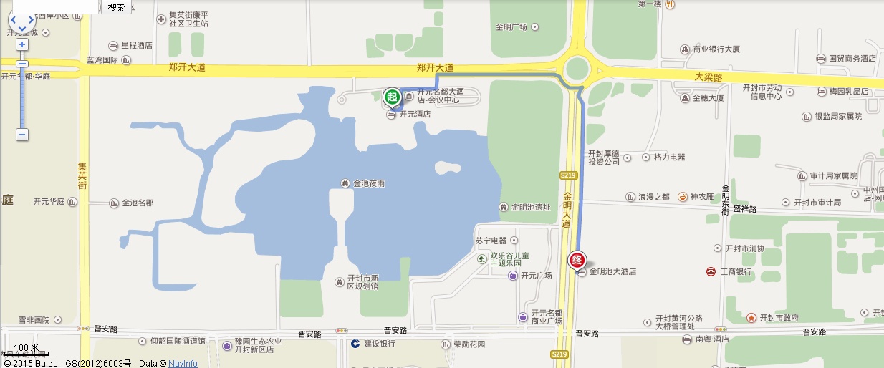
开元名都大酒店
金明池大酒店
北

